LAB-5

1、画房子，写程序画出下面的房子之一：

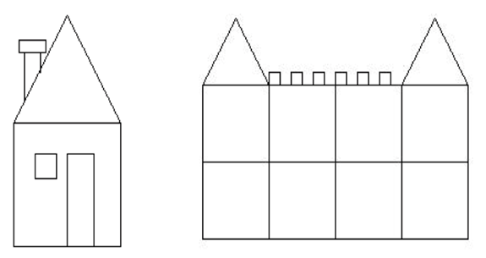

源代码：

/* 题目一 */

#include <stdio.h>

#include <stdlib.h>

#include <stddef.h>

#include "graphics.h"

#include "genlib.h"

#include "conio.h"

#include <windows.h>

#include <olectl.h>

#include <stdio.h>

#include <mmsystem.h>

#include <wingdi.h>

#include <ole2.h>

#include <ocidl.h>

#include <winuser.h>

/* 定义画房子的各种数据大小 */

#define HouseHeight 2.5

#define HouseWidth 2.0

#define AtticHeight 2.0

#define DoorWidth 0.5

#define DoorHeight 1.8

#define PaneHeight 0.5

#define PaneWidth 0.4

#define WindowsWidth 0.3

#define WindowsHeight 1.25

#define Chimney1Height 0.8

#define Chimney2Height 0.1

#define Chimney2Width 0.4

#define deltax1 0.2

#define deltax2 0.1

#define deltay 0.4

/* 定义画房子所需各类函数 */

void DrawHouse(double x, double y);

void DrawOutline(double x, double y);

void DrawWindows(double x, double y);

void DrawDoor(double x, double y);

void DrawBox(double x, double y, double width, double height);

void DrawTriangle(double x, double y, double base, double height);

/* 以下为主程序 */

void Main()

{

double cx, cy;

InitGraphics();

cx = GetWindowWidth() / 2;

cy = GetWindowHeight() / 2;

DrawHouse(cx - HouseWidth / 2, cy - (HouseHeight + AtticHeight) / 2);

}

/* 作用：画房子 */

void DrawHouse(double x, double y)

{

DrawOutline(x, y);

DrawDoor(x + HouseWidth / 2, y);

DrawWindows(x, y);

DrawChimney1(x, y);

DrawChimney2(x, y);

}

/* 作用：画方格 */

void DrawBox(double x, double y, double width, double height)

{

MovePen(x, y);

DrawLine(0, height);

DrawLine(width, 0);

DrawLine(0, -height);

DrawLine(-width, 0);

}

/* 作用：画房子轮廓 */

void DrawOutline(double x, double y)

{

DrawBox(x, y, HouseWidth, HouseHeight);

DrawTriangle(x, y + HouseHeight, HouseWidth, AtticHeight);

}

/* 作用：画门 */

void DrawDoor(double x, double y)

{

DrawBox(x, y, DoorWidth, DoorHeight);

}

/* 作用：画窗 */

void DrawWindows(double x, double y)

{

DrawBox(x + WindowsWidth, y + WindowsHeight, PaneWidth, PaneHeight);

}

/* 作用：画三角形 */

void DrawTriangle(double x, double y, double base, double height)

{

MovePen(x, y);

DrawLine(base, 0);

DrawLine(-base / 2, height);

DrawLine(-base / 2, -height);

}

/* 作用：画烟囱 */

DrawChimney1(double x, double y)

{

MovePen(x + deltax1, y + HouseHeight + deltay);

DrawLine(0, Chimney1Height);

DrawLine(deltax1, 0);

DrawLine(0, -Chimney1Height/2);

}

DrawChimney2(double x, double y)

{

DrawBox(x + deltax2, y + HouseHeight + deltay + Chimney1Height, Chimney2Width, Chimney2Height);

}

输出结果：

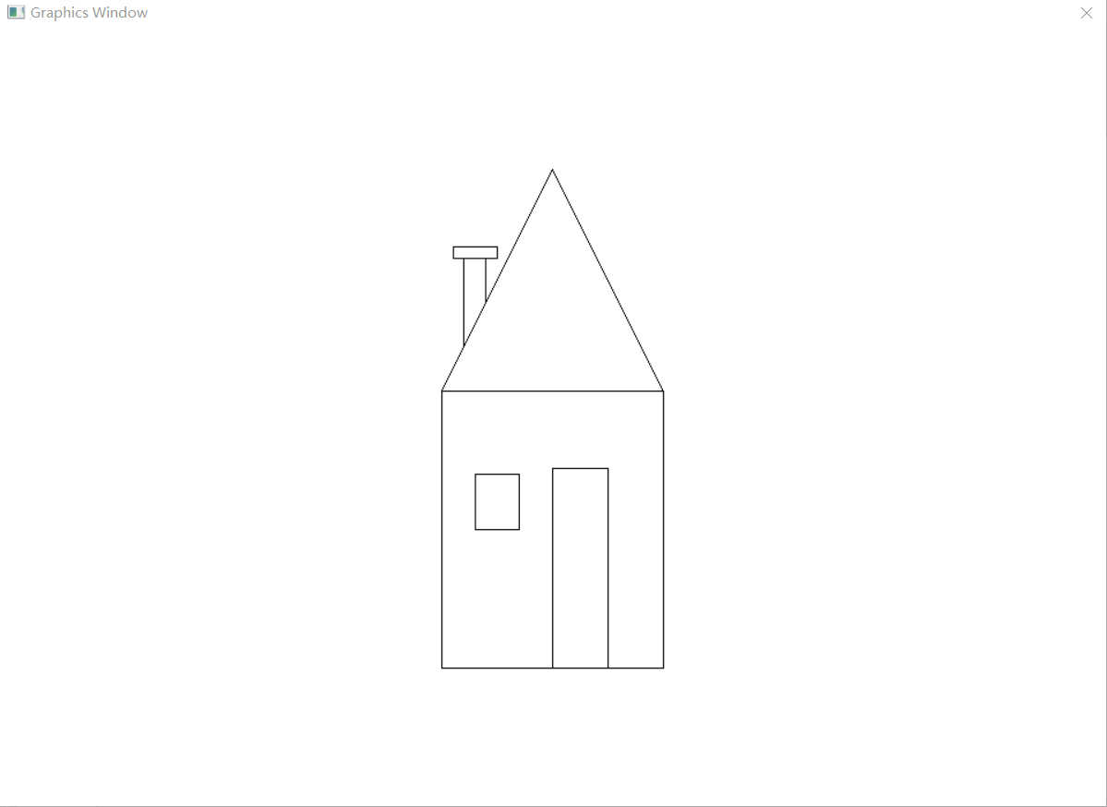

2、在现有的graphics库的基础上，设计一个新图形绘制系统。

除了已有的笔的概念（有当前位置）之外，再增加一个表示当前角度的全局变量，初始值为0，表示坐标轴的横轴方向（正东）。

然后实现以下两个函数：

void forward(double distance); /*沿当前方向画线，长度为

distance，当distance为负数时后退*/

void turn (double angle); /*顺时针旋转角度angle，角度单位为

DEG，当angle为负数时逆时针旋转*/

void move(double distance); /*沿当前方向移动笔（不画线），长度

为distance，当distance为负数时后退*/

在实现以上全局变量和函数的基础上，用以上函数画出下面的图形：

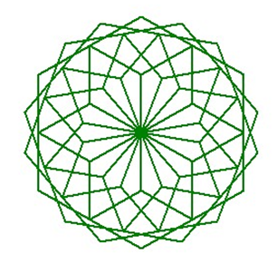

源代码：

3、做一个随笔画程序，当鼠标左键按下拖动时，在窗口中随着鼠标位置画出轨迹，当鼠标左键抬起时则不画。

4、做一个在图形窗口的输入程序。当用户按键时，在图形窗口出现按下的键所代表的字符，并像图形界面的输入框一样自动向右递进，按下回车键结束输入，将用户输入的内容在终端窗口显示出来。

并在此基础上，实现当前位置光标闪烁，并支持左右方向键和两个删除键。

5、绘制Koch雪花（结合递归）

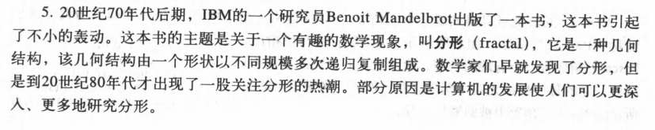

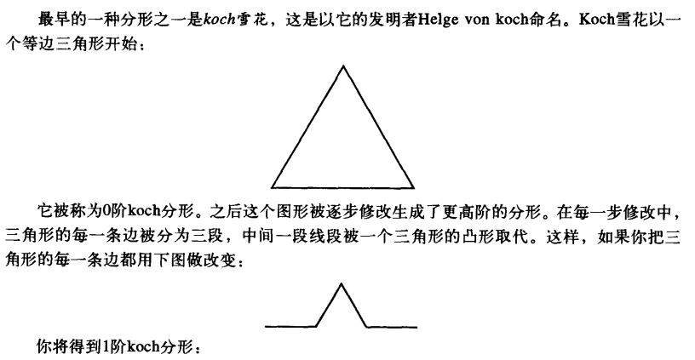

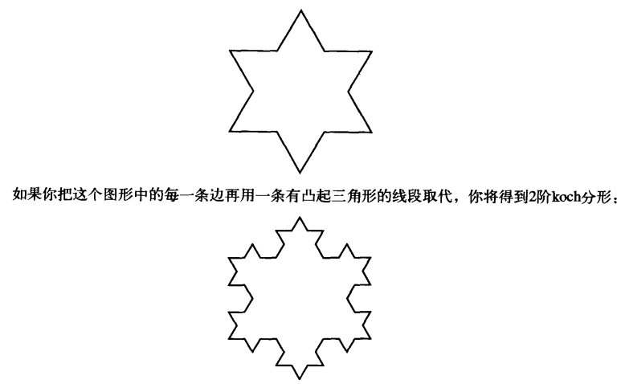

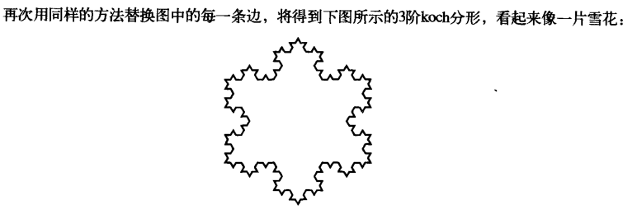

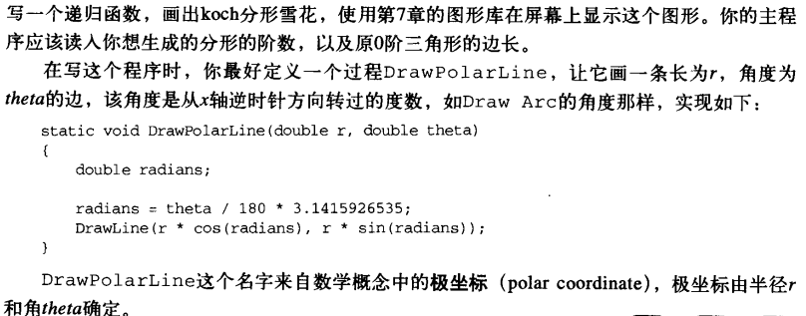

**二、研讨题**

做一个小CAD程序:

* 支持直线、矩形、椭圆和文字四种图形元素，
* 实现放置以及选中后删除、选中后改变大小、选中后移动三种功能。